染源视频监控系统建设指南

（征求意见稿）

编制说明

目 录

1 项目背景 3

2 江苏省污染源视频监控系统建设情况 4

2.1江苏省污染源视频监控系统现状 4

2.2 实施单位情况 7

3标准编制的必要性和可行性 9

3.1标准编制的必要性 9

3.1.1生态文明建设的要求 9

3.1.2长江经济带生态环境保护的要求 10

3.1.3坚决打好污染防治攻坚战的要求 10

3.1.4重点排污单位在线监控网络和质量控制体系建设的要求 11

3.1.5江苏省化工园区（集中区）环境治理的要求 11

3.1.6网络安全和信息化工作的要求 12

3.1.7排污单位视频监控系统建设需求 12

3.2 标准编制的可行性 13

3.2.1 污染源视频监控基本架构 13

3.2.2 视频与其它业务系统的融合 15

3.2.3 视频监控技术对环保监控的支撑 16

4 研究基础 19

4.1国内政策现状 19

4.2国内相关标准现状 20

4.2.1国内相关标准 20

4.2.2江苏省相关标准 22

5 标准编制的原则与编制依据 23

5.1 编制原则 23

5.2编制依据 23

6与同类标准的水平对比分析 24

7 对实施本技术指南的建议 24

# **1 项目背景**

**1.1任务来源**

随着我国经济及城市化的快速发展，环境保护在城市建设中起着越来越关键的作用。长期以来，对于工业污染源的监督管理、环保执法缺乏有效的监督手段，超标排放和偷排现象时有发生，环境监察工作任务重、难度大、压力更大。污染源监测信息采集与监控是环境治理的一项重要的基础工作，也是目前采用的主要手段。近些年来，环境污染源监测工作得到了飞速发展，但基于环保部门及企业自身因素等多方面原因，环境治理发展水平不一：监测水准较低的企业仍然依靠落后的人工检测手段，不连续、随机性强的手工检测作业，不仅工作强度大、自动化程度低、数据完备性差，而且数据利用率低、不能很好地反映实际工况，因此对于环境监察作用甚微；有监测意识的企业安装传感器、二次仪表、黑匣子等污染物监测设备，但设备仅提供实时显示、查询功能，无法进行数据存储传输工作，且大部分设备运行需要值守，没有实际应用意义；污染物监测设备自动化程度较高的企业中，大部分未能发挥数据自动传输效应，时效性差，共享能力差，上级环境监察部门不能及时掌握监测数据，无法满足环境监察工作的需要。由于污染源覆盖范围广、数量大、种类多，为了满足管理需要，需要大量的人力、物力，进行现场监察，显然对环境治理工作存在很大难度。在自动控制技术、数据通讯技术、数据库技术、地理信息技术迅速发展的今天，如何充分利用这些技术，建立起完善而先进的数字化环境监控体系，是各个城市进行环境监控工作建设的一项重要内容，也是目前城市环境监控的一个重要的发展趋势。为了减轻环境监察人员的工作压力、加大环境治理的监管力度、提高工作效率和管理水平，有效地改善本地区环境状况，有必要建立运行稳定、通讯可靠、操作简便、功能完备的污染源在线自动监控系统，通过自动化、网络化、现代化的手段，实现环境监察工作的智能化。

为进一步提升江苏省生态环境监测监控水平，完善生态环境监测监控能力，2019年江苏省政府相继出台了《江苏省生态环境监测监控系统三年建设规划（2018-2020年）》（苏政办发[2019]27号）、《江苏省化工园区（集中区）环境治理工程的实施意见》（苏政办发[2019]15号）等文件。为此，江苏省生态环境厅围绕新时期下环境监控的新要求以及江苏省委、省政府针对提升环境监控水平的统一部署，开展江苏省固定污染源在线监控系统建设项目试点工程，促进江苏省生态环境监控能力建设可持续发展。

**1.2工作过程**

通过对环保局环境监察管理工作的内容及专业技术进行深入的研究与分析，根据国家环境部门发布的《环境信息网络建设规范》（HJ460-2009）、《环境保护应用软件开发管理技术规范》（HJ622-2011）、《污染源在线自动监控监测系统数据传输标准2122005》、《环境污染源自动监控信息传输、交换技术规范》（HJ_T352-2007）等标准协议，以环境监测点位数据传感体系为基础，针对环境现状及不同环境单位需求，运用最新的环保理论研究成果和信息技术，建立智能化污染源在线自动监测体系。

污染源视频监控系统可以根据监测排口排水颜色、浊度、液位等因素的异常变化自动识别提示，同时联动站房监控画面、在线监测污染物排放数据和治理设施运行数据，从多维度运行分析判别企业排污情况，为执法部门开展非现场执法提供重要手段。提示信息与移动执法系统联动，一旦发现异常，数据同步传送给环境执法人员，提升执法精准度及效率，缓解基层监管能力不足的压力。

污染源视频监控系统是基于在线监测、环境应急指挥、移动执法系统之上融合了物联网技术、云技术、3S技术、多网融合等多种技术方案，通过实时采集污染源、环境质量、生态、环境风险等信息，构建全方位、多层次、全覆盖的生态环境监测网络，推动环境资源高效、精准的传递及海量数据资源中心和统一服务的支撑平台建设，重视资源的整合优化，实现动态应用平台的组建和应用，以更精细动态的方式实现环境管理和决策的智慧，从而构建“感知测量更透彻、互联互通更可靠、智能应用更深入”的智慧环保物联网体系，实现环境保护的智慧化。

# **2 江苏省污染源视频监控系统建设情况**

## 2.1江苏省污染源视频监控系统现状

按生态环境部环办环监〔2018〕25号文要求，各地基于2018年重点排污单位名录的基础上，对我省重点排污单位国家考核基数进行审核、确认，并按照要求组织企业完成自动监控设施联网。纳入2019年国家监控考核的重点污染源有1098家，现已全部联网，联网率为100%

表4-4全省重点污染源自动监控系统运行情况汇总表

|  |  |  |  |  |  |
| --- | --- | --- | --- | --- | --- |
| 行政区 | 企业联网 | | 联网监控点数 | | 数据传  输有效率 |
| 应联网  企业数 | 已联网  企业数 | 应联网  监控点数 | 已联网  监控点数 |
| 南京市 | 129 | 129 | 267 | 267 | 95.41% |
| 无锡市 | 117 | 117 | 185 | 185 | 92.99% |
| 徐州市 | 123 | 123 | 193 | 190 | 97.38% |
| 常州市 | 53 | 53 | 74 | 74 | 99.32% |
| 苏州市 | 200 | 200 | 309 | 308 | 98.08% |
| 南通市 | 81 | 81 | 129 | 129 | 92.96% |
| 连云港市 | 27 | 27 | 57 | 57 | 98.67% |
| 淮安市 | 64 | 64 | 96 | 96 | 96.16% |
| 盐城市 | 99 | 99 | 152 | 151 | 98.57% |
| 扬州市 | 41 | 41 | 75 | 74 | 97.25% |
| 镇江市 | 53 | 53 | 82 | 82 | 99.21% |
| 泰州市 | 40 | 40 | 59 | 59 | 98.67% |
| 宿迁市 | 71 | 71 | 86 | 86 | 99.38% |
| 总计 | 1098 | 1098 | 1764 | 1758 | 96.74% |

表4-5全省重点污染源自动监控系统运行异常情况明细表

|  |  |  |  |  |
| --- | --- | --- | --- | --- |
| 地区 | 市、县 | 企业名称 | 监控点位 | 异常问题描述 |
| 无数据 |
| 南京市 | 栖霞区 | 中国石化集团金陵石油化工有限责任公司（烷基苯厂） | 总排口 | √ |
| 雨花台区 | 乾元浩生物股份有限公司南京生物药厂 | 污水总排口 | √ |
| 江宁区 | 航天晨光股份有限公司 | 管业园污水总排口 | √ |
| 六合区  大厂街道 | 南京钢铁股份有限公司 | 4号烧结机尾排口 | √ |
| 六合区  长芦街道 | 中国石化扬子石油化工有限公司 | 2号芳烃硫回收排口 | √ |
| 南京经济技术开发区 | 江苏金桐化学工业有限公司 | 总排口 | √ |
| 南京江北新区 | 华能南京热电有限公司 | 3号排口 | √ |
| 南京江北新区 | 百威英博（南京）啤酒有限公司 | 总排口 | √ |
| 无锡市 | 锡山区 | 健鼎（无锡）电子有限公司 | 7 | √ |
| 江阴区 | 江苏苏龙发电有限公司 | 2#（3#，4#锅炉） | √ |
| 江阴区 | 江阴华西钢铁有限公司 | 炼铁高炉矿槽2#废气 | √ |
| 江阴区 | 江阴兴澄特种钢铁有限公司 | 1#高炉出铁厂废气烟囱 | √ |
| 江阴区 | 江苏苏龙发电有限公司 | 3#排口（5#锅炉） | √ |
| 江阴区 | 江阴兴澄特种钢铁有限公司 | 大烧结机尾废气烟囱 | √ |
| 江阴区 | 江苏苏龙发电有限公司 | 4#排口（6#锅炉） | √ |
| 江阴区 | 江阴兴澄特种钢铁有限公司 | 0#高炉出铁厂  废气烟囱 | √ |
| 江阴区 | 亚同环保水处理江阴有限公司 | 总 | √ |
| 徐州市 | 沛县 | 光大环保能源（沛县）有限公司 | 废气排放口 | √ |
| 常州市 | 武进区湖塘镇 | 常州江凌环保科技有限公司 | 排污口 | √ |
| 淮安市 | 盱眙县  三河农场 | 江苏淮河化工有限公司 | 锅炉布袋除尘监控点 | √ |
| 盐城市 | 建湖县 | 江苏森达热电集团有限公司 | 2号脱硫净烟气排放口 | √ |
| 泰州市 | 泰兴市滨江镇 | 济州药业集团有限公司开发区分厂 | 开分区分厂污水排放口 | √ |
| 合计： | | | | 22 |

## 2.2 实施单位情况

本项目由南京工业大学作为牵头单位，南京工业大学具有百年办学历史，是首批入选国家“高等学校创新能力提升计划（2011计划）”的14所高校之一，是江苏高水平大学建设“全国百强省属高校”、江苏省重点建设高校、江苏省综合改革试点高校、国家首批深化创新创业教育改革示范高校。学校设有11个学部，28个学院，各类学生3万余人。拥有国家一级重点学科1个，江苏省一级学科国家重点学科培育建设点1个，江苏高校国家重点学科培育建设点2个，“十三五”江苏省重点学科2个。

学校拥有高级职称人员1300余人，其中中国科学院院士3人、中国工程院院士5人、“长江学者”、“千人计划”、杰青、优青等国家级人才50多人。“十二五”以来，学校科研项目及成果获各级各类奖励207项，其中主持项目成果获国家技术发明奖二等奖6项、国家科技进步奖二等奖6项。设有材料化学工程国家重点实验室、国家柔性电子材料与器件国际联合研究中心、国家生化工程技术研究中心、国家特种分离膜工程技术研究中心和国家热管技术研究推广中心等国家级科研机构5个，省部级研究中心24个，省部级重点实验室25个，其中包括多个环境相关的国家、省级研究机构。

**（1）材料化学工程国家重点实验室**

南京工业大学材料化学国家重点实验室现有建筑面积10000平方米，拥有一批材料微结构表征与宏观性能测试等仪器设备，在“材料结构与传递现象、材料制备的化学工程方法、材料的化学工程应用”三个研究方向上逐步显示了自己的特色与优势，形成了以3位院士为带头人，以青年博士生导师和海外归国博士为主体，年轻博士为骨干的研究队伍。

**（2）江苏省绿色智能制造工程研究中心**

江苏省绿色智能制造工程研究中心，秉承“靠近科学、靠近工程”的理念，发挥大学机制和市场机制的双重作用，推进产教深度融合，开展绿色工艺、智慧环保、智能优化、能效管控等绿色制造、智能制造关键核心技术研究，促进先进科研成果的转化；着力推进绿色制造和智能制造突破性技术向产业渗透、融合，构建涵盖基础研究、技术创新、产业应用的“产-学-研-用”全过程创新生态链。将建设成为绿色制造、智能制造领域国际先进、国内领先的工程研究中心，构建多学科协同的高层次人才培养体系，培育一批掌握核心技术的高端人才；取得一批创新成果，核心关键技术步入国内领先行列。在产品研发上，与国内外高校、研究院所、龙头企业合作进行全球化产品开发，在国内著名大学设立奖学金或赞助等。

**（3）江苏省流程工业节能环保技术与装备工程实验室**

江苏省流程工业节能技术与装备过程实验室主要围绕石化、冶金、建材等流程工业中的高能耗、高物耗、高污染以及低效率和低附加值的问题，针对流程工业中节能技术与装备的迫切需求，建立苛刻条件工业余热高效利用、大规模储能与多形态余能高效转化技术、能量传递的协同机理与系统综合节能技术3个研发平台，开展工业节能与技术与装备方面的研究，突破苛刻条件下余热回收技术、能质传递与输运强化技术、系统综合节能技术等关键技术问题，开发高效的流程工业节能装备，满足提升流程工业的创新能力，促进区域经济发展的需求。

表4-6 编制组主要成员一览表

|  |  |  |  |  |
| --- | --- | --- | --- | --- |
| **姓名** | **专业** | **职称** | **工作单位** | **项目分工** |
| 俞辉 | 控制科学与工程 | 副教授 | 南京工业大学 | 项目负责人 |
| 周进 | 环境工程 | 工程师 | 江苏省生态环境厅监控中心 | 标准制定方案设计 |
| 徐启 | 控制科学与工程 | 工程师 | 南京工业大学 | 资料查阅、撰写 |
| 李俊 | 电气工程 | 教授 | 南京工业大学 | 标准制定方案设计 |
| 薄翠梅 | 控制科学与工程 | 教授 | 南京工业大学 | 组织协调、实施 |
| 沈燕飞 | 环境工程 | 工程师 | 江苏省生态环境厅监控中心 | 资料查阅、撰写 |
| 张泉灵 | 控制科学与工程 | 教授 | 南京工业大学 | 组织协调、实施 |
| 张登峰 | 控制科学与工程 | 教授 | 南京工业大学 | 组织协调、实施 |
| 梁雪春 | 系统工程 | 教授 | 南京工业大学 | 信息化技术 |
| 丁园 | 控制科学与工程 | 工程师 | 南京工业大学 | 资料查阅、撰写 |
| 窦迅 | 电气工程 | 副教授 | 南京工业大学 | 技术调研考察 |
| 高世达 | 控制科学与工程 | 研究生 | 南京工业大学 | 资料查阅、撰写 |

# **3标准编制的必要性和可行性**

## 3.1标准编制的必要性

## 3.1.1生态文明建设的要求

党的十九大报告提出：“加快生态文明体制改革，建设美丽中国。着力解决突出环境问题。坚持全民共治、源头防治，持续实施大气污染防治行动，打赢蓝天保卫战。加快水污染防治，实施流域环境和近岸海域综合治理。强化土壤污染管控和修复，加强农业面源污染防治，开展农村人居环境整治行动。加强固体废弃物和垃圾处置。提高污染排放标准，强化排污者责任，健全环保信用评价、信息强制性披露、严惩重罚等制度。构建政府为主导、企业为主体、社会组织和公众共同参与的环境治理体系。积极参与全球环境治理，落实减排承诺”。

习近平总书记在 2018 年全国生态环境保护大会发表了重要讲话，提出“新时代推进生态文明建设，加快构建生态文明体系是制度保障。制度才能管根本、管长远。严格的制度、严密的法治，可以为生态文明建设提供可靠保障。新时代推进生态文明建设，打好污染防治攻坚战是重点任务。污染防治攻坚战时间紧、任务重、难度大，是一场大仗、硬仗、苦仗，必须加强党的领导，各地区各部门坚决担负起生态文明建设的政治责任是关键”。

## 3.1.2长江经济带生态环境保护的要求

近年来，习近平总书记多次对长江经济带生态环境保护工作作出重要指示，强调推动长江经济带发展，理念要先进，要坚持生态优先、绿色发展，把生态环境保护摆上优先地位，涉及长江的一切经济活动都要以不破坏生态环境为前提，共抓大保护，不搞大开发。《长江经济带生态环境保护规划》提出：“建设统一的生态环境监测网络，充分发挥各部门作用，统一布局、规划建设覆盖环境质量、重点污染源、生态状况的生态环境监测网络。建立长江流域水质监测预警系统，加强水体放射性和有毒有机污染物监测预警，逐步实现流域水质变化趋势分析预测和风险预警”。

为落实党中央、国务院关于长江经济带生态环境保护的决策部署，进一步加强江苏省长江经济带生态环境保护工作，江苏省出台了《江苏省长江经济带生态环境保护实施规划》，规划提出：“充分发挥各部门作用，统一布局、规划建设覆盖环境质量、重点污染源、生态状况的生态环境监测网络，到 2020年，全省生态环境监测网络实现环境质量、重点污染源、生态状况监测全覆盖”。

## 3.1.3坚决打好污染防治攻坚战的要求

党的十九大报告中提出“污染防治的攻坚战”概念，并在全国生态环境保护大会上强调：坚决打好污染防治攻坚战，推动我国生态文明建设迈上新台阶。为深入学习贯彻习近平新时代中国特色社会主义思想和党的十九大精神，国家和江苏省相继出台了《关于全面加强生态环境保护坚决打好污染防治攻坚战的实施意见》、《省政府关于印发江苏省打赢蓝天保卫战三年行动计划实施方案的通知》（苏政发〔2018〕122 号），为打赢蓝天保卫战，打好碧水、净土保卫战制定了战略详图。

《关于全面加强生态环境保护坚决打好污染防治攻坚战的实施意见》中对监控能力建设提出了要求：“2018 年年底前，重点排污单位全部安装自动在线监控设备并同生态环境主管部门联网，依法公开排污信息。到 2020 年，实现长江经济带入河排污口监测全覆盖，并将监测数据纳入长江经济带综合信息平台”。

《省政府关于印发江苏省打赢蓝天保卫战三年行动计划实施方案的通知》（苏政发〔2018〕122 号）对强化重点污染源自动监控体系建设提出了要求：“加强固定污染源生产、治污、排污全过程信息自动采集、分析、预警能力，逐步扩大污染源在线监控覆盖面。建设大气污染源排放动态管理平台和跟踪评估系统，整合污普、VOCs 在线监测等信息，完善污染源监测平台建设，为污染防治、执法检查、减排评估等提供支撑”。

## 3.1.4重点排污单位在线监控网络和质量控制体系建设的要求

为深入贯彻落实党的十九大精神和习近平总书记生态文明思想，按照党中央、国务院决策部署，江苏省出台了《江苏省生态环境监测监控系统三年建设规划（2018-2020 年）》（苏政办发〔2019〕27 号）（以下简称《规划》），《规划》从江苏省当前污染攻坚形势和监测监控能力现状综合分析，以提升监测监控能力为目标，为打好污染防治攻坚战提供有力支撑为原则，对江苏省生态环境监测监控系统建设进行了科学的规划。

《规划》中提到建设完善重点排污单位在线监控网络和质量控制体系：“拓展污染源监控联网范围，建设完善重点排污单位自动监控网络和质量控制体系。2019 年，对重点排污单位全面安装自动监控设施，推进监控设施数据传输标准改造，进一步提升监控数据质量控制和评估分析能力，提高监控数据的合法性、有效性，提升污染源监管现代化水平”。按照《污染物在线监控（监测）系统数据传输标准》要求，加强自动监控设施设置参数的动态监控管理，实时动态收集污染源现场端自动监控设施的运行日志、工作状态、参数信息、标记数据等信息，提升系统联网能力、存储能力、计算能力、分析能力、系统间对接联动能力，以及监控数据质量大数据分析评估能力。2020 年，加强污染源监控动态质量控制体系建设，重点污水处理厂安装自动校标设施、同步留样设施，实现监控系统数据异常远程取证，提升自动监控数据的有效性，为精准执法提供数据支撑。

## 3.1.5江苏省化工园区（集中区）环境治理的要求

《江苏省化工园区（集中区）环境治理工程的实施意见》（苏政办发〔2019〕15 号）中提出了江苏省化工园区（集中区）环境保护的基本思路：“在全省化工园区（集中区）实施环境治理工程，严格执行建设项目准入和污染物处置标准，全面提升污染物收集、污染物处置、能源清洁化利用以及监测监控能力，有效开展园区环境绩效评价。通过严格考核、限期整改、区域限批、行政约谈、挂牌督办、园区退出等措施，倒逼化工园区（集中区）完善环保基础设施，提高治污能力，从根本上彻底解决园区突出环境问题。” 其中，提升监测监控能力是化工园区（集中区）环境治理的重要环节。《意见》在提升监控能力方面提出以下要求：“园区建立统一的‘一园一档环境信息管理平台’，涵盖园区基本情况、企业基础档案、特征污染物名录库、环保专项业务管理、环境监控预警、LDAR 管理系统、园区污染溯源分析、园区风险与应急指挥以及园区环境视频监控等。”

## 3.1.6网络安全和信息化工作的要求

为全面落实《网络强国战略实施纲要》、《国家信息化发展战略纲要》和《网络强省战略实施纲要》，加快推进网络强省建设，高水平建设智慧江苏，2018 年江苏省出台了《智慧江苏建设三年行动计划（2018－2020 年）》（苏政办发〔2018〕70 号）。该三年行动计划提出：“牢牢把握网络安全和信息技术发展应用的辩证关系，坚持依法管理，完善制度规范，提升技术能力，形成与信息化发展相协调的网络安全保障体系”。

2019 年 3 月，在生态环境部网络安全和信息化领导小组 2019 年第 1 次全体会议上，李干杰部长明确提出，当前生态环境信息化的基础依然薄弱，与为打好污染防治攻坚战提供坚强保障的要求相比仍然存在不小差距，加速推动信息化高质量跨越式发展势在必行。要充分认识网络安全和信息化工作的极端重要性，把各项工作抓紧抓实抓出成效。

## 3.1.7排污单位视频监控系统建设需求

目前，江苏省缺乏省级排污单位视频监控系统，无法实现重点排污单位视频监控数据的联网接入，各级生态环境部门无法根据视频监控识别企业人为作假等违法违规行为。因此，存在省级视频监控系统的建设需求，同时建立统一的视频监控安装接入标准规范，指导排污单位按照要求安装视频监控设施。通过建设排污单位视频监控系统，联网接入企业污染处理过程、末端排放、站房运维等环节的视频监控数据，实现现场抓拍监控情况和企业在线监控数据进行对比分析和预警，有效识别企业人为作假等违法违规行为。

**3.2 标准编制的可行性**

当前全国绝大部分省份重点污染源和重点治污设施, 都已经建设了不同种类的污染源在线监测系统, 包括排污化工企业、火电厂、化工园区和重点污水处理厂等, 一般在污染源附近部署各种感知传感器、监测仪, 通过不同类型的感知网络, 将采集到的数据上传省/市环保监控中心, 实现对主要污染物排放情况的实时在线监控。

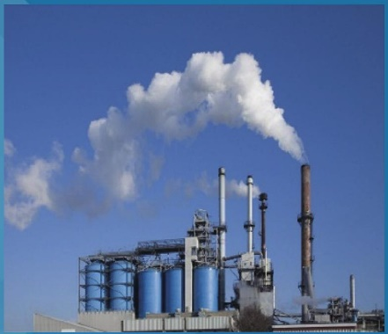视频监控由于其本身特性的限制, 如高带宽占用、与数据直接关联性低等, 一直在传统的污染源监控项目中处于辅助或安保地位, 实施完成后也仅作为现场情况全景查看的辅助手段, 与传统的污染数据采集分开独立建设。而以往模拟摄像机清晰度低、传输线路铺设困难等问题, 使得视频监控系统与整个污染源数据监控系统脱离, 有效利用率并不高。随着视频技术的发展, 清晰度大幅提升, 码流压缩率越来越高, 4G/5G无线视频和图片传输技术的应用, 使得视频监控在污染源监控领域有了新的切入。

## 3.2.1 污染源视频监控基本架构

污染源视频监控的基本架构如下图所示,在省生态环境厅和县市环保局建立两级联网平台, 前端排污企业则是视频+门禁+报警的经典安防配置。前端视频监控系统负责对工厂主要污染物排放口、监测站取样处等重要地点进行全天候的视频监视, 满足环保部门对工厂排污实时监控的要求。

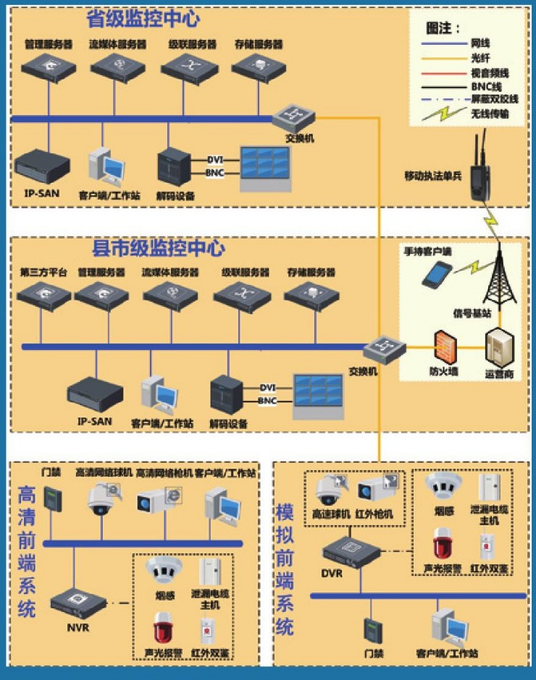

图3-1污染源视频监控的基本架构

工厂在生产活动中会排出大量的废水和废液, 其中含有随水流失的工业生产用料、中间产物、副产品以及生产过程中产生的污染物, 是造成环境污染, 特别是水污染的重要原因。国家对于工业废水的排放有极其严格的标准, 但是在实施过程中总会有某些不法企业试图通过偷排的方式来躲避监管, 因此对企业废水排放的监控就显得尤为重要。

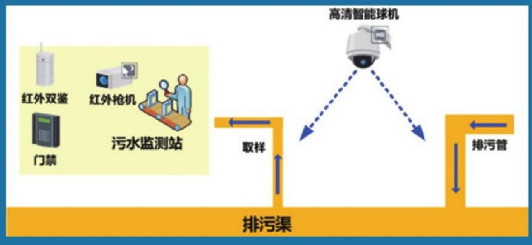图3-2排污渠污染源视频监控安装

环保部门一般在企业都设有污水监测站, 负责对企业排出的废水进行检测, 取得各种污染物的含量指标, 确保企业排出的工业废水达到规定的标准。但是这种方式获得的仅仅是数据的信息, 缺少一种直观的方式来对废水的情况进行观察了解, 并且监测站大都采用的是自动取样检测的无人运行方式, 为了避免偷排的情况发生, 可部署一套视频监控系统作为监测系统的完善和补充。

在排污管和取样口附近部署球机, 确保实时全面地观察到污水排放到取样的整个过程, 杜绝了企业弄虚作假的可能。高清摄像机的运用, 使得管理人员能够通过监控画面清晰地观察到污水的颜色等信息, 而不仅仅依赖于检测的数据。

污水监测站多是采用无人值守的方式, 为了防止站内的检测仪器遭受人为破坏和偷盗, 以及防止企业人员进去篡改数据, 可以在大门部署门禁系统, 室内部署红外双鉴及红外摄像机。当CEMS检测到污染物超标时, 管理人员可调整摄像机至预置位, 监控目标烟囱, 获得现场的实时高清图像, 有助于了解事件的全貌。

## 3.2.2 视频与其它业务系统的融合

随着全国视频安防监控行业的不断发展, 公安、金融、环保等不同的行业也对安防厂商提出了不同的监控需求。传统硬件安防厂商在引领视频高清化、智能化趋势的同时, 纷纷立足自有产品, 细分行业市场, 对环保行业越发重视, 通过项目挖掘环保行业需求, 提出了针对环保行业的解决方案, 并开发出了针对性的行业平台软件, 这就为视频监控与环保业务系统的融合提供了技术基础, 这种融合主要通过以下几个步骤实现:

1. 环保业务数据获取

环保业务数据获取一般通过软件对接方式实现, 环保业务软件提供的平台SDK, 视频监控软件平台通过开发, 获取有关联性的环保监测系统数据。

1. 视频OSD叠加

视频监控软件平台将数据获取后, 利用DVR、IPC等视频设备本身的OSD功能, 将数据叠加到对应视频画面中去, 使数据有了更加直观的呈现。该数据直接叠加入码流中进行存储, 在后期录像回放时依然是视频和数据的匹配呈现。

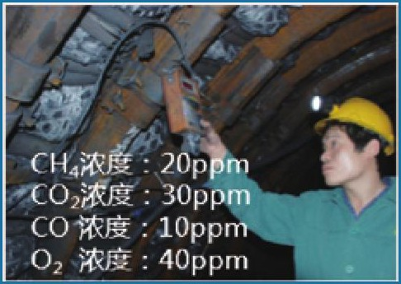

图3-3视频OSD叠加界面

1. 预案联动

可以根据环保数据监测的内容, 设置不同种类、不同等级的报警阈值, 当数据超过阈值时, 就会联动设置好的预案, 如关联的视频在监控中心大屏弹出、中心视频存储、在电子地图上显示位置信息/管理人员信息、短信通知管理人员等等。

## 3.2.3 视频监控技术对环保监控的支撑

高清、智能、融合、联动等视频技术和概念被提出并逐渐成熟, 视频监控在污染源监测中起到的作用越来越大, 同时污染源监测的智能化需求对视频监控软硬件技术对提出了更高的要求, 技术和行业需求互相促进, 共同推动了智慧环保的发展。

视频监控产品和技术对污染源监测的支撑作用, 主要体现在以下方面:

1. 看的更远的高清技术

720P、1080P等高清图像已经在交通等对视频质量要求较高的行业大量使用, 污染源监控涉及对气体、颗粒、悬浮物等细小对象的监控, 对图像同样有高清的需求。除了高像素的高清外, 可以看几公里甚至十几公里远的高清激光云台摄像机在水体、大气污染监测方面也有了更多的使用需求，现有的远距离高清激光云台摄像机产品和技术已非常成熟。

1. 看得更透的透“雾”技术

这里的“雾”是指雾霾, 即空气中悬浮的的微小水滴或冰晶与微小固体颗粒物的混合物。雾霾会对光线产生较强的散射和遮挡, 使图像模糊, 细节丢失。当前视频监控透雾技术主要有两大类, 即电子透雾和光学透雾。

电子视频透雾技术针对由烟尘、雾气、灰霾等成像特征建模, 采用图像处理技术有效恢复细节和色彩, 获得准确、自然的透雾效果。光学透雾则是通过对特定近红外波段光线的截取与聚焦进行成像，这种方式的成像效果更加细腻，但成像图像只能是黑白色调。

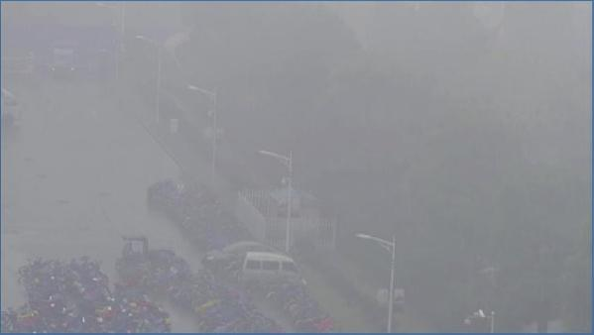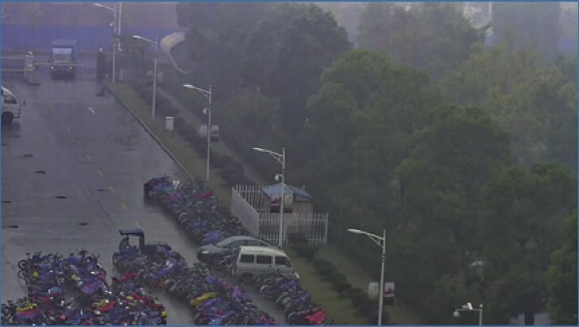

图3-4透“雾”技术图像前后处理对比

1. 更有针对性的视频智能分析

视频智能分析技术是视频监控由被动变主动的重要技术，其中行为分析、人脸识别、车牌识别等技术已经广泛应用于公安、交通等行业。

在污染源监控中，排污口、污水检测采样点的区域入侵等行为分析可以有效识别人为作假等行为，同时还有很多行业性的智能分析需求，现有的人工智能技术也完全可以实现，主要体现在：

1. 烟体色彩识别：分析识别烟体的颜色;
2. 烟体黑度分析：判断烟体的黑度信息;
3. 水体颜色分析：识别水体的颜色;
4. 水体漂浮物分析：判断水体漂浮物的数量、密度等信息;
5. 智能读表：通过视频进行环境仪表的数据识别读取。
6. 低功耗、无线传输

污染源大都分散且偏远，供电和有线传输都非常困难。现在许多传感器都支持无线传输，而且由于其本身功耗就很低，通常一块电池就可以支持数年的数据采集。相比起来，一般视频采集设备功耗较大，设计更加低功耗的摄像机，使“风光互补“的供电方式可以满足用电需求；同时支持无线传输，可选择性上传视频或图片的专用视频采集设备可以满足环保视频长期监控的需求。

1. 耐腐蚀，自清理

污染源处经常处于水汽多、烟尘多、腐蚀物多的环境，需重点考虑监控设备的防尘、防水以及防腐蚀的保护。同时需要监控设备自带雨刷等自清理功能，可以定时或远程控制其进行自清理，来保证画面有效性。

1. OSD叠加和GIS地图对接

把环保业务数据读取过来，叠加到对应视频上，并通过和GIS地图的结合实现图上实时显示，使呈现更加直观。

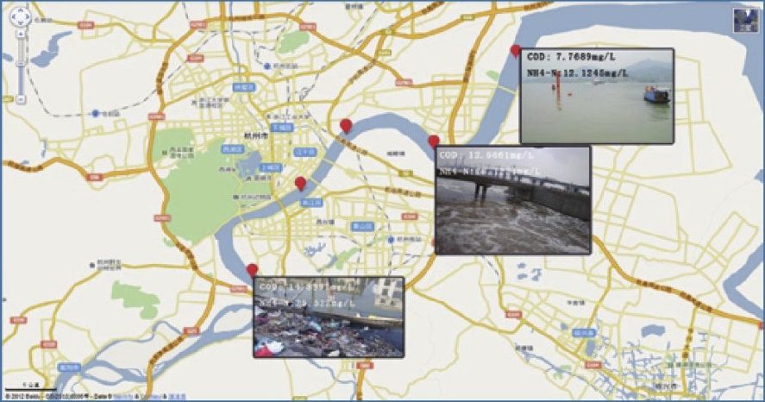

图3-5 OSD叠加和GIS地图对接

1. 业务融合与数据挖掘

视频传感网已成为环保智能化的重要组成部分，而视频监控与环境监测系统业务的融合还处于开拓阶段，更多的交集也需要安防厂家进一步研发。

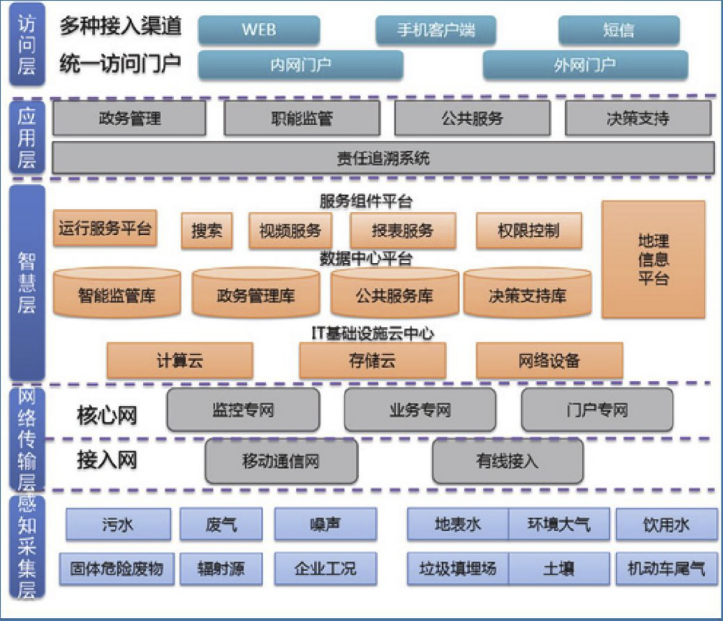

图3-6环保智能化的总体框架

同时随着这种多系统的数据融合，如何通过云计算、虚拟化和高性能计算等技术手段，来整合和分析海量的跨地域、跨行业的环境、视频信息，实现海量存储、处理、挖掘和分析，实现“更深入的智能化”，是“智慧环保”的核心价值所在。

# **4 研究基础**

## 4.1国内政策现状

随着全球工业化的深入发展，环境污染问题日益严重，对环境的监控和管理提出了更高的要求。互联网技术的发展和国家信息化建设的推进，信息化把人们带进高速度、多媒体、智能化、个人化、全球一体的信息环境，为环境保护工作的科学化、规范化管理提供了全新的技术支持。在此基础上各级环境保护部门建立了污染源信息系统和在线监控系统等环保业务系统。

由于污染源企业分布零散，污染事件大多为突发性事件，因而环保监察部门无法对排污企业做到全天候监督，环保安全隐患更谈不上及时发现。为加强对大气、水环境、企业废气、废水排放以及对突发污染事件实现监测、实时监控和及时处理，预防和及时发现污染事故，迫切需要建一套能对大气、水环境和各类污染源进行全天候远距离的视频监控系统。

我国环境监测监控已进入新的发展时期，逐步实现了从粗放到精准、从现状监测到预测预警的转型。毫无疑问，这种转型包括重点污染源自动监控装置建设。作为污染减排“三大”体系中“准确的减排监测体系”的重要内容，国家重点企业污染源监控系统建设工作已取得一定的成果。污染源自动监控是实施环境监管的先进手段，具有自动、实时、在线等特性，可提供海量的排污口监测数据和图像，使环保部门能在第一时间掌握最新的污染源排放及治理设施运行情况。

目前，全国绝大部分省份的重点污染源和重点治污设施，包括排污化工企业、化工园区和重点污水处理厂等，都已经建设了污染源在线监测系统，实现了对主要污染物排放情况的实时在线监控，但对环保部门而言这还远远不够，因为目前绝大部分的监测系统仅仅实现了数据监测功能，比如实时采集和监测排污点的二氧化硫和化学需氧量排放量，而没有实现图像监控功能，不能直观地看到排污点实时图像，另外也无法杜绝这些企业弄虚作假的可能。所以，建立以环保部门为中心、相关排污企业为分支点的污染源视频监控系统势在必行。

当前，随着我国环境信息化建设的快速推进，我国环境监测监控已进入新的发展时期，逐步实现了从粗放到精准、从现状监测到预测预警的转型。毫无疑问，这种转型包括重点污染源自动监控装置建设。作为污染减排“三大”体系中“准确的减排监测体系”的重要内容，国家重点企业污染源监控系统建设工作已取得一定的成果。污染源自动监控是实施环境监管的先进手段，具有自动、实时、在线等特性，可提供海量的排污口监测数据和图像，使环保部门能在第一时间掌握最新的污染源排放及治理设施运行情况。

自我国提出污染源自动监控系统以来，各级环保部门在相关领域的投入就呈现快速增长势头。国家环保部2012年的环境统计年报显示，2012年，环境污染治理投资总额为8253.6亿元，较上年上升37.0%。在污染源监控系统建设上，各个省市的投入都很大，建设资金到位保障了监控对象不断增多，目前污染源监控已覆盖几乎全部的国控污染源和一定量的省控污染源。经过近十多年来的努力和国家对节能环保工作的支持，污染源自动监控工作已由最初只是调取污染治理设施的开关情况，到目前部分实现COD、NH3-N、SO2、NOx等主要污染因子现场自动监测分析、无线传输、远程控制和实时报警，我国的污染源监控网络建设取得了较好成绩。主要体现在：一是污染源自动监控系统框架建设工作基本完成。目前，全国各个省市不同规模的重点污染源自动监控中心很多，监控中心内部部分已实现联网。部分地区的污染源污染排放数据已经可以及时传送到国家、省、市三级监控中心。二是污染源自动监控系统建设投入逐年增长，监控对象逐年递增。

## 4.2国内相关标准现状

### 4.2.1国内相关标准

根据《主要污染物总量减排监测办法》和《污染源自动监控管理办法》，为确保国家重点监控企业污染源自动监测数据的有效性，我部制定了《国家重点监控企业污染源自动监测数据有效性审核办法》和《国家重点监控企业污染源监测设备监督考核规程》。国家重点监控企业污染源自动监测设备监督考核规程，为确保国家重点监控企业的污染源安装的自动监测设备提供的监测数据的有效性，规范环境保护主管部门对国控企业安装的自动监测设备日常运行监督考核程序，制定了主要规程：

1. 《主要污染物总量减排监测办法》（国发（2007）36号）
2. 《污染源自动监控管理办法》（国家环保总局令第28号）
3. 《污染源自动监控系统运行管理办法》（环发（2008）6号）
4. 《国家重点监控企业污染源自动监测数据有效性审核办法》
5. 《水污染源在线监测系统安装技术规范（试行）》（hjt353-2007）、《水污染源在线监测系统验收技术规范（试行）》（hj/t354-2007）、《水污染源在线监测系统运行与考核技术规范（试行）》（hjt355-2007）、《水污染源在线监测系统数据有效性判别技术规范（试行）》（hj/t356-2007）
6. 《固定污染源烟气排放连续监测技术规范（试行）》（hj/t75-2007）、《固定污染源烟气排放连续监测系统技术要求及检测方法（试行）》（hj/t76-2007）
7. 《污染源在线自动监控（监测）系统数据传输标准》（hj/t212-2005）、《环境污染源自动监控信息传输、交换技术规范（试行）》（hj/t352-2007）
8. 《国控重点污染源自动监控能力建设项目污染源自动监控现场端建设规范（暂行）》（环发（2008）25）

目前国内很多省份对于污染源视频监控已经发布了相关文件，具体有：

[1] 四川省固定污染源视频监控建设技术要求（试行），2020.

[2] 江苏省污染源站房视频监控系统建设技术指南（征求意见稿），2019.

[3] 山西省污染源视频监控系统技术规范(试行)，2011.

[4] 河北省污染源自动监控现场端门禁监控、视频监控、参数监控有关技术规范（试行)，2020.

[5] 浙江省污染源自动监控现场端视频监视站房门禁系统建设技术导则（试行），2018.

[6] 安徽省重点排污单位视频监控系统建设总体技术要求，2018.

[7] 河南省环境保护厅办公室关于开展污染源视频监控试点工作的通知，2018.

### 4.2.2江苏省相关标准

江苏省生态环境厅针对站房视频监控系统组织起草了《江苏省污染源站房视频监控系统建设技术指南（征求意见稿）》，对系统建设要求、系统总体架构、前端监控系统建设技术要求、省市级站房视频监控系统建设技术要以及摄像机命名和编码等做出了整体要求，已于2019年5月向社会公开征求意见。



图4-1污染源站房视频监控系统架构图

江苏省重点排污单位站房视频监控系统部署采用分级部署模式。前端监控系统负责实现各污染源自动监控站房门禁出入、人员操作、仪器仪表机柜的视频综合采集、实时传输和本地存储。省、市站房视频监控平台可对重点排污单位自动监测站房视频资源进行统一管理和智能运维，同时具备监控视频业务联动功能，可实时预览及回放各监控点监控视频，对前端监控设备进行云台操作以查看站房环境，还可通过视频监控和污染源自动监测数据的业务融合，完成异常自动取证与动态报警，从而实现24小时不间断地站房环境监控和联动录像，有效保障污染源自动监控数据的真实性和可靠性。

《江苏省污染源站房视频监控系统建设技术指南（征求意见稿）》重点对污染源站房的视频监控系统的建设做出规定，此次《江苏省重污染源视频监控系统建设技术指南（征求意见稿）》将对该标准进行扩展，内容覆盖排污口及采样区、站房、治理设施等视频监控系统的建设。

# **5 标准编制的原则与编制依据**

## 5.1 编制原则

本技术指南编制主要遵从以下原则：

针对性原则：针对污染源视频监控系统建设在江苏省的需求及最新要求，从而提出了本标准。

规范性原则：本标准按《GBT 1.1-2009 标准化工作导则 第 1 部分：标准的

结构和编写》编制，规范了污染源视频监控系统建设方面的技术要求。

可操作性原则：充分考虑江苏省污染源视频监控系统建设使用现状，结合省级至区县级管理部门的管理要求与企业实施的难度，借鉴国外、省外先进经验，细化各项技术方法，确保本技术指南的可操作性，便于实施与推广。

5.2编制依据

标准编制过程中参考的相关法律法规、技术规范如下：

GB/T28181-2016 《公共安全视频监控联网系统信息传输、交换、控制技术要求》

GA/T367视频安防监控系统技术要求

GA/T751-2008视频图像文字标注规范

GB/T28181 安全防范视频监控联网系统信息传输、交换、控制技术要求

GB50348-2004安全防范工程技术规范

GB50395-2007 视频安防监控系统工程设计规范

H.264/AVC 先进视频编码标准

H.265/HEVC 高效视频编码标准

HJ 608-2011 污染源编码规则（试行）

HJ 212-2017污染物在线监控（监测）系统数据传输标准

# 6与同类标准的水平对比分析

为统一全省重点排污单位站房视频监控网络建设标准，加强对排污企业的监控管理，省生态环境厅组织起草了《江苏省污染源站房视频监控系统建设技术指南（征求意见稿）》，该指南重要针对污染源站房的视频监控系统的建设提出要求，适用范围相对较小，且未对视频监控设备的安装、联网、验收和维护提出要求，因此该指南需要进一步完善。

河北省生态环境厅2020年组织编写了《河北省污染源自动监控现场端门禁监控，视频监控、参数监控有关技术规范(试行)》，并于2021年1月实行，该技术规范仅对监控摄像头的安装、功能、数据上传、反控作出要求，规范内容较粗，实用性不强。

浙江省环境保护厅2017年发布了《浙江省污染源自动监控现场端视频监控及站房门禁系统建设技术要求（试行）》，针对浙江省污染源自动监控系统中视频监视站房门禁系统的级联方式、点位部署、监视要点、图像采集、传输显示、存储和应用提出了技术要求，该技术要求主要针对站房门禁系统，适用范围相对较小。

7 对实施本技术指南的建议

一、是注重经验总结。结合近几年江苏省污染源自动监控管理办法的实际推广运用过程中发现存在的技术性问题：如视频监控点位，设备安装、联网、验收和维护标准，编址、命名和编码规范等问题，需要对本技术指南进一步细化和修正。

二、是加强标准宣贯。建立分级分层、集散相结合的制度宣贯方式。组织相关 人员、部门、岗位进行统一培训学习、共同研究讨论，进而由学习人员进行二级 传达，传达至区县生态环境局，达到与标准相关人员人人皆知、人人皆守的效果； 树立制度指导实践、实践验证制度的思想，宣贯过程中必须与实际现状相结合， 进行针对性学习。